STŘÍPEK
Informační zpravodaj pro nevidomé a slabozraké Královéhradeckého kraje
Číslo 3/2018


Vydává TyfloCentrum Hradec Králové, o.p.s.
ve spolupráci s OO SONS Hradec Králové

Ul. Okružní 1135/15, 500 03 Hradec Králové
Tel.: 495 523 729
E-mail: hradec.kralove@tyflocentrum.cz
http://www.tyflocentrum-hk.cz

Úvodník
Vážení čtenáři,
léto začalo dříve, než jsme všichni čekali, třebaže se na něj většinou těšíme, doufáme, že proběhne příjemně bez dusivých veder a jiných extrémů.
V TyfloCentru se nicméně můžete osvěžit alespoň nabídkou akcí: čeká Vás obvyklá pestrá mozaika činností od výletu na zámek Potštejn, plavání pro vodomily, tvoření z pedigu, až po výlet na Sněžku nebo tradiční grilování ve Věkoších.
Naše pravidelné aktivity jako je vaření nebo cvičení také pokračují celé léto. Výjimkou bude týden od 30. 7. do 3. 8., kdy z provozních důvodů nepořádáme v sociálně aktivizačních službách žádné akce. Děkujeme za pochopení a přejeme krásné letní dny!
Dagmar Balcarová
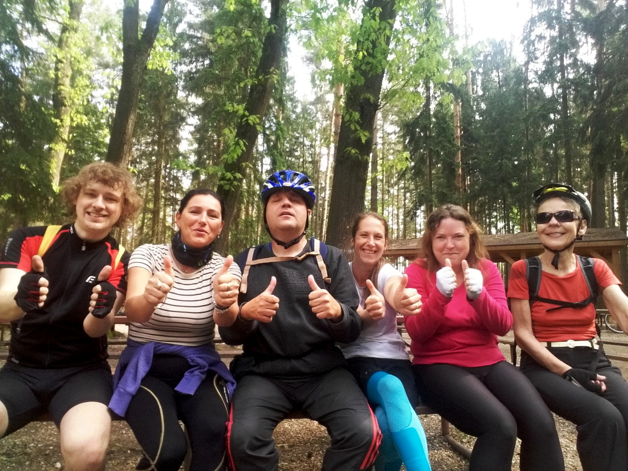
Veselí cyklisté
Tyflotoulky očima Zdeny

Ze zimy jsme rychle přešli doslova do letních dnů, z kabátů do triček s krátkým rukávem. I v toto letošní jaro, nejteplejší za 200 let, jsme absolvovali mnoho zajímavých výletů a také tradiční víkendový pobyt.
Paramentářství patří k hodně starým řemeslům. Tedy šití a zdobení církevních oděvů a dalších textilií. Tato výroba probíhala často v dílnách spojených s kláštery. Už od 18. století se jí věnovali i předci Zdeňka Velebného z Ústí nad Orlicí. Od roku 1990 obnovila provoz firma Velebný & Fam. Kromě církevních oděvů vyšívají slavnostní prapory, standarty, nástěnné znaky, tištěné vlajky, heraldiku a automatové výšivky. Do království manželů Velebných jsme zajeli vlakem. Od nádraží jsme příjemnou procházkou podél Orlice došli k hezkému domku s roubenou přední stěnou. Vešli jsme do útulné chodby vkusně ozdobené vyšívanými vlajkami, nášivkami a ozdobnými žerděmi. Přivítal nás sympatický, a jak jsme se během exkurze přesvědčili, velmi upovídaný majitel firmy pan Zdeněk Velebný s vousy ala Franz Josef. Po milém přivítání nám vyprávěl o historii rodiny, firmy a paramentářství. Zašli jsme do přípravny, kde jsme pozorovali dělnice při práci. Jedna napínala zhotovenou ozdobnou vlajku pomocí našitých úzkých proužků látky na dřevěný rám s hřebíky, druhá připravovala nákres výšivky. S Janou jsme obdivovaly vyšitý kostel se hřbitovem a vystínovanými květinami na hrobech. Ve vyšívací dílně jsme nahlédli pod ruce šikovných švadlen a vyšívaček. V regálech bylo vystaveno velké množství vyšívacích nití rozmanitých barev. Nevěřili byste, kolik má jedna barva různých odstínů! Pan Velebný je milovníkem betlémů. A tak se nám pochlubil neobvyklým vyšívaným betlémem v dřevěné skříňce. Na stole byl pro nás připravený vyšívaný státní znak, který jsme si mohli osahat. K vidění zde bylo několik slavnostních spolkových praporů, znak Prahy, církevní roucha, oblek herolda a bílá uniforma hasiče s čamarovým zapínáním. Vše jsme si mohli zblízka prohlédnout a osahat. Pan Velebný se také zabývá heraldikou. Ukázal nám pár rodinných znaků, které sám navrhnul. Zašli jsme do vedlejší budovy, kde jsme pozorovali dělnice pracující na vyšívacích automatech. Osahali jsme si nášivky pro policii. V dalších místnostech jsme viděli, jak se vytvářejí vzory pro vyšívání na počítači. V prvním patře nám pan Velebný ukázal stroj tisknoucí venkovní vlajky a reklamní „motýlí křídla.“. Naše poslední zastavení bylo v dílně, kde švadleny šily venkovní státní vlajky. Prohlédli jsme si britskou vlajku sešitou z mnoha dílů. A pak, že Slávisti jsou sešívaní! Upoutala mě velká nástěnná mapa světa s vlaječkami států. Přiznávám, že jsem na ruční práce levá. Smekám klobouk před všemi, kteří dovedou něco krásného vytvořit. Což ve firmě Velebný dokážou. Po skončení exkurze jsme pospíchali do restaurace Avion, kde jsme měli zamluvený oběd. Díky již zmiňované upovídanosti pana Velebného jsme přišli pozdě. Stoly byly již obsazeny. Personál jsme již nezajímali, nechali nás stát uprostřed místnosti. Asi neznali heslo „náš host, náš pán“. Pavla znající město, nás zavedla do restaurace U Malinů. Zvenku na nás budova působila nevzhledně. Říká se navrch huj a vespod fuj. Tak tady to bylo naopak. Usadili jsme se ke stolům na zahrádce. Byli jsme rychle obslouženi příjemným personálem a na obědě jsme si moc pochutnali. Anička Mencová si přála posedět venku a dát si pivo. TyfloCentrum ji její přání splnilo. Při zpáteční cestě na nádraží si nějaký pták nebo probuzená včela označkovala Janu na čele a na ruce. Byla to určitě včela, a připravila Janu na příští týden, kdy jsme měli plánovanou výstavu o včelách.
Na výstavu „Včely ze všech ú(h)lů“ v Pardubickém zámku jsme jeli vlakem. Výstavou nás provázel její kurátor Jan Dolanský. Upozornil nás, že není včelař, ale zoolog. Z jeho vyčerpávajícího a poutavého vyprávění byla znát vášeň ke zvířatům. Ochotně odpovídal na dotazy a nezaskočily ho ani ty Láďovy záludné. Před vchodem do výstavního sálu nás vítala figurína včelaře v ochranném oděvu, v sále velká včelí plástev zhotovená z papíru. Kromě včely medonosné jsme se seznámili i s divoce žijícími samotářskými včelami, včelím příbuzenstvem, predátory a škůdci. Osahali jsme si obří model křídel a žihadla. Dozvěděli se, jak křídla fungují a jak se pohybuje žihadlo v ráně. Přivoněli k látkovému pytlíku s propolisem, osahali plástev, uschlé včely a čmeláka, prohlédli historické a moderní úly, dřevěné rámečky s plástvemi, imitovaný roj včel na stromě, včelí hotýlek s živými včelami, které měly možnost tunelem vylétnout ven a zase se vrátit nazpět. Zatočili si medometem zhotoveným domácím kutilem, který využil ruční vrtačku. Pozorovali jsme šváby velkokřídlé v akváriu, nenašel se nikdo, kdo by si chtěl na ně sáhnout. Své místo tu měla malá expozice včelařů Pardubicka - fotografie, spolkový prapor a stejnokroj. Upoutal nás vyšívaný znak na vestě, možná od firmy Velebný. Naši průvodci nám předčítali popisky na výstavních panelech, názvy týkající se včel a včelaření napsané na různobarevných destičkách. Po jejich odklopení jsme se dozvěděli, co slova znamenají. Kdybychom nepospíchali na domluvený oběd v restauraci Evropa, pan průvodce by vyprávěl dál. Podruhé jsme se setkali s upovídaným mužem, pak že ženy jsou upovídané! Na nádvoří nás obklopili pávi, Lucka jim hodila pár kousků koláče. Škoda, že nám žádný neukázal svůj krásný ocas v plné kráse. Poznali jsme, že včelaření je docela věda a včelí úl je taková továrna. Každý má své místo, a ví, co má dělat. Ne nadarmo se říká – pilný jako včelička.
Květnový výlet na Broumovsko jsme spojili s návštěvou rodinné farmy Wenet plnou zvířátek, obklopenou malebným prostředím hor a kopců v Broumovském výběžku. Z hlavního nádraží jsme odjížděli s půlhodinovým zpožděním, způsobeným zraněním cestujícího při výstupu z vlaku. Vlak ve Starkoči nám ujel, tak jsme tam čekali půlhodinu na další přípoj. Čekání jsme si krátili pojídáním svačiny a popíjením kávy z automatu, také jsme se společně vyfotografovali. Dvacetiminutovou procházkou nádražím podle kolejí a potom po silnici jsme došli k farmě. Na farmě si naši skupinku vyfotografovali do kroniky. Farmou nás provázel mladík, kterému Pavla vysvětlila náš handicap a poprosila ho, aby nám zvířata co nejvíce přiblížil. A mladík se opravdu snažil. Viděli jsme zvířata domácí i exotická. Několik plemen slepic, kachen, papoušků, lam, koz, pštrosů, bažantů, dvouhrbé velbloudy, osly, pávy a dikobrazy. Zvířata jsme mohli nakrmit mrkvemi, nakrájenými v kbelících nebo suchým chlebem z vlastních zásob, a pohladit je. Náš průvodce nám z ohrad přinesl k osahání slepici hedvábničku s peřím připomínajícím hebkou srst, slepici pandulánku s peřím na hlavě vypadající jako helma, slepici japonskou bojovnici útočící jako při kohoutích zápasech s upilovanými drápy. Vyzkoušeli jsme a porovnali dlouhé bodliny ze hřbetu a krátké tuhé velmi ostré ostny z ocasu dikobraza. Během procházky se zatáhlo nebe a hřmělo. Stačili jsme se schovat pod přístřešek. Po chvilce jsme zašli ke klecím s křičícími papoušky a křepelkami. V rukou jsme potěžkali velké vejce ptáka nandu a dvě křepelčí vajíčka – normální a mini. Další příval deště nás zastihl v chlévě s kozami, ovcemi a prasnicí s malými prasátky. Pár děvčat vešlo do ohrady s ovcemi. Hladily je a krmily mrkví. Zblízka jsme si prohlédli nohu kočky norské s jedním prstem navíc pro lepší pohyb ve sněhu a pohladili kůzlátko vydávající zvláštní pronikavý mekot. Areál farmy byl vkusně vyzdoben výtvory ze dřeva, houpačkami pro děti a osázen mnoha keři. Obdivovala jsem množství rozkvetlých šeříků. Nejkrásnější byl poslední v řadě, s bohatými hrozny velkých kvítků fialové barvy. Při loučení s průvodcem nám rozdal prospekty o farmě. Další přívaly deště nás zastihly pod střechou nádraží a ve vlaku. Při zpáteční cestě měl vlak asi pětiminutové zpoždění. Obávali jsme se, že nestihneme přípoj v Meziměstí. Průvodčí nás uklidnil, že do večera jede ještě několik vlaků. Vlak neujel a další přestup ve Starkoči proběhl hladce. Hezký výlet za zvířaty v rozkvetlé zahradě s kouzelným výhledem do malebné krajiny Broumovska nám nezkazily komplikace při cestování a mohli jsme si zazpívat „nezmokli jsme, už jsme tu.“
V květnu jsme navštívili Středočeské muzeum v Roztokách u Prahy sídlící v renesančním zámku přestavěném z gotické tvrze. Cestovali jsme opět vlakem. V budově za branou nás průvodkyně zavedly do velké místnosti. Na stolech byly přichystané silikonové formy slona. V kelímku jsme rozmíchali sádru, nalili do forem, umístili očko na zavěšení a nechali vytvrdnout. Tak si každý odlil svého slona. Potom jsme přešli do zámku. V prvním patře je umístěna hmatová výstava sochařky Marie Leontovyčové „Viděno rukama“. Originální díla autorky, drobné plastiky zvířat jsme si prohlédli nejen očima, ale vnímali i dotykem. Sochy zvířat byly zhotoveny z různých materiálů – sádry, kamene, umělého kamene, bronzu, umělé pryskyřice. Kája Kotermann nám četl popisky v Braillově písmu. Sochy k osahání byly vystaveny na stole, ostatní byly v zasklených vitrínách. Ty nám naši průvodci popsali. V přízemí jsme si prohlédli expozici „Ruce místo očí “. Jedná se o stálou expozici haptických modelů znázorňujících architektonické proměny zámku s popisným textem v Braillově písmu. Na pěti modelech, které jsme si detailně osahali, jsme se seznámili s pěti architektonickými proměnami. Od středověké tvrze s vodním příkopem ze 13. století, přes objekt s gotickou tvrzí, renesanční podobu, barokní přestavbu až po současnost. Přesvědčili jsme se, jak se měnily okna, střechy, hradby, jak přibývaly či ubývaly ochozy, věže a arkády. Po zhlédnutí obou výstav nás paní průvodkyně na nádvoří seznámila s historií zámku. Své vyprávění musela několikrát přerušit kvůli hlučnému přeletu letadel nebo průjezdu vlaku v blízkosti zámku. Obdivovali jsme arkády a zvon položený na trámech na zemi. Na zámku jsme prošli historickým sálem s torzem původní stěny, gotickým sálem s nosným sloupem uprostřed místnosti. Objekt sloužil jako vrchnostenská správa panství. V ložnici a pracovně správce jsme poznali, jak správce žil a úřadoval. V obou místnostech nás zaujala kachlová kamna, v ložnici jsme nahlédli do záchodu, v pracovně se nám líbil archiv – velké skříně s písmeny a čísly na dvířkách. V jídelně nás zaujala zasklená police s nádobím v obloukovém výklenku ve zdi. V kuchyni s velkými kamny množství měděných forem různých tvarů. Moc se mi líbil špajz. Dnes by se řeklo XXL špajz – místnost větší než kuchyň s potravinami, na které si jen vzpomenete, např. zelenina, vajíčka, půlka prasete, zavařeniny..... Zde prohlídka zámku končila. Zašli jsme na oběd do nedaleké restaurace U koruny. Paní průvodkyně nám donesla v krabici naše odlité slony, prospekty o výstavě v černotisku a Braillově písmu. Ve vlaku nám je Lucka rozdala. Výlet byl super. Obě výstavy a prohlídka zámku byly moc zajímavé a poučné. Oběd si všichni chválili, cesta vlakem proběhla bez komplikací. Až na zpožděný vlak Lucky, ale vše dopadlo dobře. A navíc jsme si přivezli domů památku – svého odlitého slona.
Víkendový pobyt jsme letos prožili na úpatí Českomoravské vysočiny. Hotelový komplex Renospond, kde jsme byli ubytováni, se nachází ve Zderazi v přírodní rezervaci Toulovcovy Maštale. Cestovali jsme vlastním autobusem hrazeným ze sponzorského daru. Páteční večer jsme strávili v hotelové jídelně na diskotéce s DJ a hezkými písničkami k poslechu i tanci. Bavili jsme se a tancovali jako za mlada. V sobotu dopoledne jsme krátkou procházkou došli do vesnice k pískovcovým Skalním obydlím. Neví se přesně, kdy tyto sklepy vytesané do skal, vznikly. Podle některých názorů je v 17. století vytesali krajánci z nedostatku prostor k bydlení, pro své rodiny. Naším průvodcem byl opět, již po třetí, velmi upovídaný, lidový, často vtipný pán. Vyprávěl nám dopodrobna o nelehkém, pro nás nepochopitelném životě nejchudších lidí, kteří tu v nelidských podmínkách spíše přežívali, než žili. Veřejnosti jsou nyní přístupné dva sklepy. V prvním sklepě je umístěna expozice fotografií zachycující všechny dochované sklepy v obci. Uprostřed sklepa stál na podstavci keramický skřítek Zderazák, kterého jsme si mohli zblízka prohlédnout a osahat. V druhém sklepě je vytvořena replika skalní světničky s pecí, postelí, stolem, lavicemi, truhlou a předměty denní potřeby. Nedovedla jsem si představit, že zde žila početná rodina s mnoha dětmi. Sklep je propojen s druhým menším sloužícím jako chlév, ze kterého jsme vyšli na malou zahrádku. Přístup do obou sklepů nebyl pro nás zrovna jednoduchý, ale s pomocí našich průvodců jsme úzké a nerovné schody zvládli. Po obědě pro nás přijel autobus a zavezl nás na zámek Nové Hrady. Zámek ze 17. století je jedna z mála stavebních památek ve stylu rokoka na českém území. Připomíná francouzská sídla. Však se mu také přezdívá „České Versailles“ a býval nazýván“ malý Schőnbrunn“. Dnešní den byl asi dnem svateb. Jedny svatebčany jsme viděli u zámecké restaurace a další svatebčani vycházeli ze zámku. Vyslechli jsme několik skladeb, které hrálo kvarteto svatebčanům. Na zámku nás přivítal jeho majitel pan Kučera. Na úvod nás seznámil s historií zámku, s provedením rozsáhlé rekonstrukce po jeho zakoupení v roce 1997 a plánovanými úpravami. Rozdělili jsme se na dvě skupiny. Každé se ujala průvodkyně a zavedla nás do prvního poschodí. Procházeli jsme stálou expozicí „Umění nábytku v proměnách století – středoevropské nábytkové umění od baroka po secesi“. V slavnostním sálu, saloncích, pokojích, pracovnách a ložnicích byl nábytek z období různých slohů. Obdivovali jsme nejen nábytek, ale i lustry, kachlová kamna, zrcadla, hodiny, tapety, vyšívané záclony, povlečení a různé bytové doplňky. Velmi se mi líbil vystavený porcelán, např. sada míšenského porcelánu a také množství živých květin ve vázách. Mnoho vystavených exponátů jsme si mohli osahat. Prohlédli jsme si také novomanželské apartmá, kde mohou novomanželé strávit svatební noc. Ti co se nezúčastnili prohlídky zámku, prošli se zámeckými zahradami. Na sladkou tečku po prohlídce jsme zašli do zámecké cukrárny. Na návštěvu zámku jsme měli tři hodiny. Bohužel se za tuto dobu nedala stihnout prohlídka zámku a zámeckého parku. Máme tip na celodenní výlet třeba s rodinou, abychom si stihli vše v areálu prohlédnout. Milovníci koupání využili možnosti vykoupat se v bazénu před hotelem. Někteří účastníci zase využili nabídky wellness procedur. Okolí hotelu nabízí množství zajímavostí a turistických tras. Program byl doslova nabitý a tak nám zbyl čas aspoň na krátké procházky v těsné blízkosti hotelu. Na sobotní večer si pro nás pod pergolou připravili Karel Hrubeš a Adam Sárička třetí ročník oblíbené zábavné hry Audiostop z českých komedií. Vítězové byli odměněni hodnotnými cenami. V sobotu probíhala v hotelu svatba. Po celý den jsme se potkávali se svatebčany. Díky svatbě a nádhernému počasí jsme obědvali a večeřeli pod pergolou u letního baru. A také jsme poobědvali svatební menu – polévku s játrovými knedlíčky a svíčkovou. Pro ty, co o půlnoci nespali, obohatili program svatebčané o kulturní vložku, podívanou hlavně pro ženy. Potřebovali se asi osvěžit, a tak rozjaření mladíci v rouše Adamově naskákali do bazénu a potom pózovali pro fotografy. V neděli dopoledne si pro nás Monika Říhová s přítelem Zbyňkem Šafářem připravili cestopisnou přednášku na téma „Polskem křížem krážem“. Polskem projeli 3 000 km za čtrnáct dnů. Přespávali v multivanu v kempech. Putování zahájili na jihu Polska v Národním parku Pieniny a na řece Dunajec. Z navštívených míst cestou na sever vybírám namátkou zámek Niedznica, Nový Targ, lázně Rabka zdroj, Krakow, Lodž, Toruň, solankové lázně Nowroclav, Mazurská jezera, Malbork – hrad po německých rytířích, Balt, Gdaňsk, Sopoty, Slovinski národní park, Štětín. Odtud jeli rovně domů. Velmi poutavé a zajímavé vyprávění, při kterém se vzájemně doplňovali, zpestřili mnoha fotografiemi promítanými na plátně. Zaujal mě kostel v Novem Targu. Místo tradičního oltáře zde stálo sousoší v nadživotní velikosti Poslední večeře Páně a socha Maří Magdalény. Po obědě pro nás přijel autobus a odvezl domů. Prožili jsme víkend, na který budeme mít nezapomenutelné vzpomínky. Setkali jsme se s dobrými známými a navázali nová přátelství. Počasí bylo nádherné, služby – ubytování a stravování výborné, z bohatého programu jsme si odnesli mnoho nových poznatků a zážitků. Co říct nakonec – byl to super víkend.
V červnu jsme navštívili lázeňské město Poděbrady. Lázně jsou známé léčbou onemocnění srdce, díky čemuž se ujalo heslo „ Na srdce jsou Poděbrady“. Léčí se zde také choroby látkové výměny nebo pohybové ústrojí. Po výstupu z vlaku jsme přešli do lázeňského parku, který se nachází v těsné blízkosti nádraží. Měli jsme dost času do odjezdu lodi a tak jsme procházeli parkem. Společně jsme se vyfotografovali u vodotrysku. V moderně vybudované kolonádě nad pramenem minerální vody jsme neodolali a vodu ochutnali. Při procházení zastřešenou kolonádou mě a Moniku upoutaly fotografie měst, zámků, pohoří a zajímavých míst z české republiky nalepené na skleněné stěně. Na fotografiích nebyly napsány názvy, ale většinu míst jsme uhodli. Obdivovali jsme květinový záhon uprostřed s fungujícími hodinami a číslicemi z květin. Z květin byl vysázen také datum 14. 6. 1908, letopočet 2018 a text 110 let poděbradských lázní. Tak jsme se dozvěděli, že letos slaví lázně 110. výročí vzniku. V parku bylo mnoho stromů, keřů, osázených záhonů letničkami, sochy a také mnoho laviček. Po projití parku jsme prošli náměstím se sochou krále Jiřího z Poděbrad na koni a došli na břeh Labe. Na přístavišti jsme nastoupili na výletní loď „Král Jiří“. Hodinová okružní plavba na soutok Labe a Cidliny byla příjemná. Seděli jsme na horní zastřešené palubě. Pozorovali jsme, jak se na zdymadle vyrovnávají výšky hladiny na řece, krajinu na březích a soutok Labe a Cidliny, kde se loď otočila. Poobědvali jsme v příjemném prostředí restaurace Bílá růže. Při zpáteční cestě jsme se zastavili u menšího pramene minerální vody, kterou si někteří naplnili do malých plastových lahví. Opět jsme strávili díky TyfloCentru příjemný den. Dovolím si citovat Marcelu Holinkovou „už se mě po vás stýskalo.“ A k tomu jde jen dodat, těšíme se na další čtvrtletní program.

Zdena Gábelová
uživatelka TyfloCentra Hradec Králové
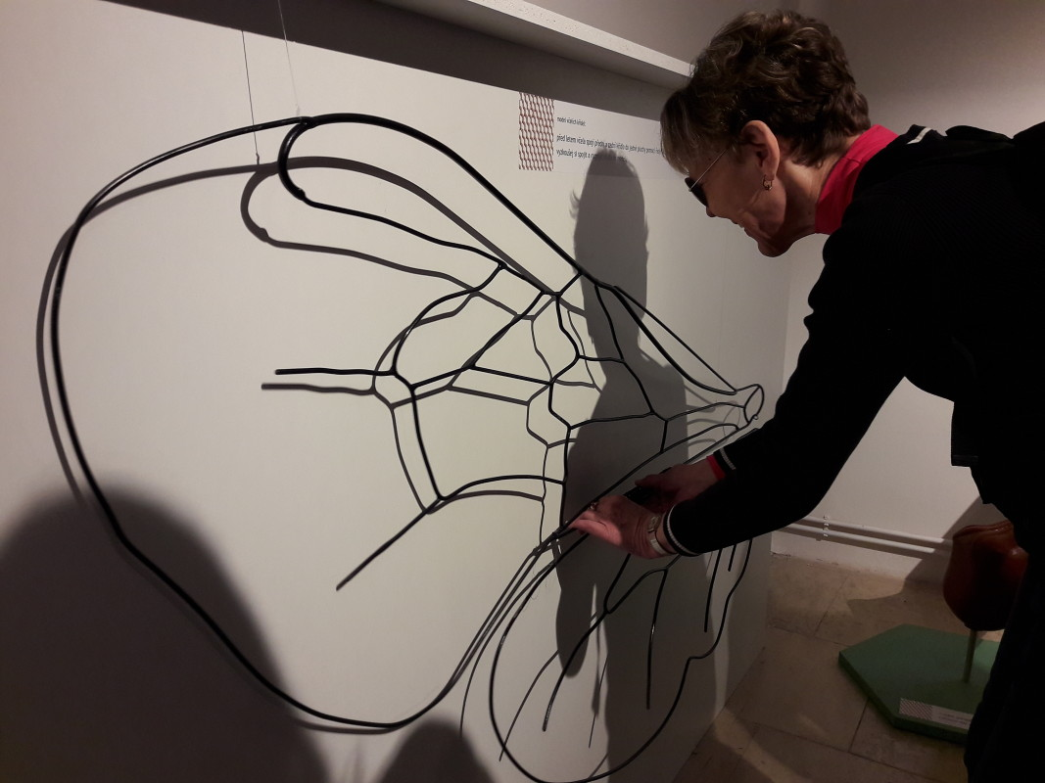

Na výstavě o včelách

Hradecký „VYKUK“
(rubrika, kde na Vás „vykouknou“ nové podněty a informace)
- Pro jistotu ještě jednou upozorňujeme, že linka MHD č. 6, kterou se do TyfloCentra pohodlně dostanete z Terminálu hromadné dopravy i z Hlavního nádraží, bude po dobu prázdnin zrušena! Jelikož TyfloCentrum prázdniny nemá a očekává Vás i nadále, prosíme, kdo nebude vědět aktuální spojení, zavolejte si k nám předem.
- Z důvodu rekonstrukce horkovodu je dočasně přesunuta zastávka VEVERKOVA ve směru jízdy k Bavlně do ulice Třebízského, a to až do 31. 8. Týká se tedy linky č. 14, kterou se také dostanete z Pražského předměstí mj. i do TyfloCentra.
- Od července začne rekonstrukce okružní křižovatky Brněnská a stavební zásahy postihnou i křižovatku Mileta a navazující komunikace v okolí obou křižovatek. Kromě častých omezení dopravy počítejte s možnými změnami na přechodech pro chodce, případně provizorní světelnou signalizací v této oblasti. Tedy pozor na rozkopaný Hradec!
- Z důvodů výše uvedených stavebních prací bude po dobu prázdnin jezdit linka MHD č. 8 po objízdné trase a vynechá zastávky NA KOTLI a VYSOKOŠKOLSKÉ KOLEJE. Náhradní zastávka NA KOTLI je umístěna v ulici Náhon (společně s linkami 7, 25, 51).
- Od 1. 7. po dobu výstavby nového mostu ve Svinarech bude zkušebně zřízena nová zastávka PODHŮRSKÁ v Podhůrské ulici nedaleko kruhového objezdu u Blešna. Linka č. 11 bude pokračovat ze zastávky PODHŮŘÍ do nové zastávky PODHŮRSKÁ. Z této zastávky se budou vozy vracet na Terminál HD jako linka č. 17. Jízdní řády obou linek se nemění.

zdroj: Dopravní podnik města Hradce Králové

OO SONS Náchod

V Náchodě lze OO SONS Náchod navštívit při pravidelných úředních hodinách vždy v pondělí od 8 do 12 hodin. Nebo se lze telefonicky, popř. prostřednictvím e-mailu domluvit na jiném termínu.
Adresa: Palachova č. p. 1303, 547 01 Náchod ve druhém patře budovy Městského úřadu (kancelář TyfloCentra a SONS).

Přijďte si posedět při šálku dobré kávy či čaje. Poinformovat se o novinkách z činnosti SONS ČR, z.s., o nových kompenzačních pomůckách a o všem co se týká života se zrakovým postižením. Domluvíme se na společných jednorázových či pravidelných aktivitách.

Plánované akce OO SONS Náchod:

- Výlet do Pekla u Nového města nad Metují - procházka údolím řeky Metuje a návštěva stejnojmenné výletní restaurace. Ti, kteří se na procházku necítí, mohou využít autobus, který bude vozit návštěvníky z autobusového nádraží v Novém městě nad Metují do Pekla a zase zpět.

- Návštěva mlýna Dřevíček v Horním Dřevíči u Stárkova - komentovaná prohlídka muzea v oboru mlynářském a ukázka a popis práce mlynáře a jeho pomocníků, jak se odehrávala v o samotě stojícím venkovském mlýně v období mezi světovými válkami.

- Výlet do Kudowa Zdrój - procházka lázeňským parkem a návštěva smažírny a loviště ryb. Sami si zde vyzkoušíme své rybářské umění a ulovíme si svou vlastní rybu, kterou nám následně ugrilují nebo si ji odneseme syrovou domů.

- Opékání vuřtů v campu Náchod - Běloves – uděláme si malou procházku od odbočky do campu v Bělovsi. Při cestě si odpočineme v oblíbené Běloveské cukrárně. V campu našim mlsným jazýčkům dopřejeme oblíbené vuřty, které si sami opečeme.

O konkrétním datu a času akce budete informováni telefonicky a e-mailem.

Na setkání s Vámi se těší

Aleš Podlešák tel. 604 972 632
předseda OO SONS Náchod email: nachod-odbocka@sons.cz

OO SONS Trutnov

V Trutnově je zrakově postiženým občanům k dispozici půjčovna kompenzačních pomůcek. Je v budově bývalého Okresního úřadu ve 3. mezipatře, číslo dveří 707. Otevřeno má každé pondělí od 10.00 do 16.00 hod a ve středu od 9.00 do 13.00 hod. Na telefonu 778 702 410 nebo internetové adrese trutnov-odbocka@sons.cz je možné se v případě zájmu domluvit i na jiném dnu nebo hodině.
Na vyzkoušení i na půjčení je v trutnovské půjčovně k dispozici například kapesní kamerová lupa Compact+, rozpoznávač barev Colortest, tonometr s českým hlasovým výstupem, lékařský teploměr česky mluvící, čtečka popisků Sherlock, indikátor hladiny a světla, digitální diktafon a další. Zrakově postižený občan si zde může jednotlivé pomůcky přímo vyzkoušet a zjistit, která mu bude nejlépe vyhovovat.
Tato služba je poskytována osobám s těžkým zrakovým postižením starším 15 let, držitelům průkazu ZTP nebo ZTP/P. Před zapůjčením každé kompenzační pomůcky je nutné zaplatit kauci, která je odvozena z ceny dané pomůcky. Tato kauce je při odevzdání pomůcky vypůjčiteli vrácena. Doba zapůjčení je 14 dnů.

Se svými členy a přáteli se setkáváme každé pondělí dopoledne na naší odbočce, která je zároveň kanceláří i klubovnou, a rádi mezi sebe přijmeme každého, kdo má zájem se podělit o zkušenosti se zrakovým postižením, poznat nové lidi, jezdit s námi na výlety, potřebuje poradit, seznámit se s kompenzačními pomůckami, zkrátka vnést do svého života něco nového.

za OO SONS Trutnov
Adriana Teplá a Kamil Studený
OO SONS Vrchlabí

Naše odbočka ve Vrchlabí sdružuje lidi s těžkým zrakovým postižením. V současné době máme 36 stálých členů. Máme svoje vlastní prostory skýtající kompletní vybavení pro poskytování poradenství i společných aktivit.
Co nabízíme: poradenství, různorodé aktivity (přednášky, besedy, zvuková střelba, výlety, cvičení, výtvarné dílny aj.), zapůjčení drobných pomůcek pro lidi se zrakovým postižením, zapůjčení mluvených knih, časopisy a kalendáře ve zvětšeném černotisku, dobrovolnické služby, zajistíme doprovod.

Aktivity se členy se konají každou středu dle aktuální nabídky, o které jsou včas všichni členové informování formou sms, telefonátu, na facebooku nebo e-mailu.

Provozní doba:
Pondělí: 9:00 - 12:00 , 14:00 - 16:30
Středa: 14:30 - 17:30 (aktivity pro členy i mimo sídlo odbočky)
Kontaktní osoba:
Bc. Karolína Dvořáková
OO SONS Vrchlabí se sídlem Slovanská 1116, 543 01 Vrchlabí (naproti gymnáziu, vedle obchodu potravin Kometa)
Tel: 605 706 358
e-mail: vrchlabi-odbocka@sons.cz, karolina.dvor@seznam.cz
Facebook: SONS Vrchlabí
Webové stránky: www.sons.cz (informace o nás najdete v sekci - odbočky - Královéhradecký – Vrchlabí)
Informace podá také:
Pan Leoš Zvoníček, Optika Zvoníček, Krkonošská 29, Vrchlabí
Pan Leoš Zvoníček, provozovna Hostinné, E. Votočka 13, Hostinné - pouze středa 9-12, 13-16:30

OO SONS Dobruška
Provozní doba OO SONS Dobruška, adresa Novoměstská ulice 187 (Rýdlova vila) ve dnech:
- úterý 8:30 až 11:30
- pravidelná setkání Na slovíčko a Sousedská posezení se během prázdninových měsíců nekonají!

ČERVENEC
- 18. 7. – výlet do pražírny kávy v Borohrádku. Sraz na zastávce autobusu Laichterova v 9:20 hodin. Odjezd do Rychnova a přestup na Borohrádek. Poobědváme v restauraci na náměstí a poté procházkou dojdeme do pražírny, kde bude připravené povídání s ochutnávkou. Na místě je možné si koupit kávu v dárkovém balení. Návrat zpět autobusem.
- 25. 7. – návštěva ateliéru U zvonaře a hrnčířky v Deštném v Orlických horách, kde si poslechneme o historii a výrobě zvonů. I zde si výrobky můžete zakoupit. Poté zajdeme do místní cukrárny na něco dobrého.
- 28. 7. – akce Putování s F. L. Věkem. Začátek ve 14:00 v parku v Dobrušce. Připravena bude trasa po městě a na ní různá stanoviště, na nichž budou účastníci plnit rozličné úkoly, za které dostanou razítka. Každý kdo dojde do cíle v Archlebových sadech, obdrží diplom a sladkou odměnu. Celé odpoledne bude v parku hudba, občerstvení bude zajištěno v Kulturním domě, který je v okrajové části parku.

Těšíme se na všechny, ať už přijdete putovat po ulicích Dobrušky nebo si jen přijdete posedět mezi nás a užít si prima odpoledne.

Dotazy, ale i připomínky můžete volat nebo psát na:
Email renata.dobruska@seznam.cz
Telefon: 494 622 953
Mobil: 732 262 600

Renata Moravcová a Xanto

OO SONS Hradec Králové

Program činnosti OO SONS HK na 3. čtvrtletí 2018:

Kromě akcí pořádaných ve spolupráci s TyfloCentrem Hradec Králové – informace o nich najdete v tomto informačním zpravodaji Střípek nebo na www.tyflocentrum-hk.cz vás zveme na následující klubová posezení.

Klubová posezení
se konají každou druhou středu v klubovně TyfloCentra Hradec Králové od 13 do 15 hod,
tato posezení jsou zaměřená na nejrůznější témata.
Přijďte se dovědět:
- o novinkách z činnosti SONS ČR, z.s.,
- o novinkách v právní oblasti týkající se života se zrakovým postižením,
- o nových kompenzačních pomůckách,
- prostě o všem týkajícím se života se zrakovým postižením.
- Nebo si prostě jen tak posedět u kávy či čaje, pobavit se se svými známými nebo navázat nová přátelství.

Termíny klubových posezení
- 11. července
- 8. srpna
- 9. září

Klub komentovaných filmů
Každá druhá tato středa, jednou za 4 týdny, bude věnována komentovaným pořadům, kde se kromě výměny zkušeností v oblasti poslechu komentovaných pořadů v TV dovíte i o dalších možnostech, jak se ke komentovaným pořadům dostat. Nebudou chybět ani rady, jaká technická zařízení či programy pro přístup ke komentovaným pořadům potřebujeme. V rámci tohoto klubového posezení bude možná i projekce komentovaného filmu či pořadu, dle vašeho zájmu.

Termíny klubu komentovaného filmu
- 25. července
- 22. srpna
- 19. září

Na vaši návštěvu se těší
Ing. Karel Hrubeš, předseda OO SONS Hradec Králové
adresa: Okružní 1135/15, 500 03 Hradec Králové
tel.: +420 – 608 335 137
hradeckralove-odbocka@sons.cz, hrubes@sons.cz
www.sons.cz/hradeckralove

Kontaktní dny odbočky:
Pondělí až pátek 9 hod – 13 hod (nutná telefonická domluva)

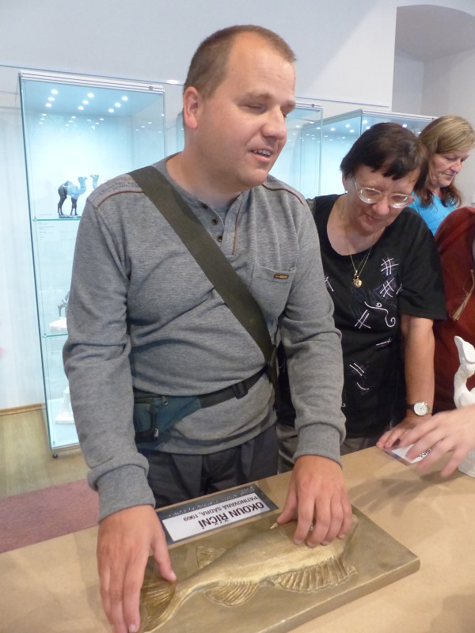

Poznáváme hmatem
Nabídka našich stálých akcí
„Mozaika“
sociálně aktivizační služby pro zrakově postižené
I naše Mozaika je poskládána z rozmanitých střípků, které pro Vás skládáme a tvoříme tak program, ze kterého si snad každý z Vás vybere něco pro sebe a získá nové zážitky.
- Odpolední posezení
Upozorňujeme na změny týkající se pondělních posezení! V průběhu letních prázdnin budou pondělní odpolední posezení zrušena, včetně programů paní Terezy Heuer. V září opět navážeme na běžný program, tj. odpolední posezení se budou dle zájmu konat od 13:00 hodin, poslechový pořad paní Heuer bude začínat od 13:30 hodin třetí pondělí v měsíci. Každé poslední pondělí v měsíci, vyjma prázdnin, dále pokračuje Kurz trénování paměti s paní Evou Odehnalovou a to od 14:00 do 15:30 hodin.
- Středa, zacvičit je třeba☺
Tělesnou schránku je potřeba udržovat v kondici i v době dovolených, proto přes prázdniny nepolevíme a pokračujeme v kurzu Cvičení pro radost. Kurz bude i nadále probíhat vždy ve středu od 10:00 do 11:00 hodin v pronajatých prostorách tanečního studia Intimate na Pospíšilově třídě v bezprostřední blízkosti TyfloCentra.
- Čtvrteční setkání
I přes četné novinky, které jsme připravili, vás ani v tomto čtvrtletí neochudíme o oblíbené pravidelné akce, na které jste zvyklí a máte je rádi:
Tvoření pro každé stvoření – maximálně 3x za čtvrtletí se budeme setkávat a pokusíme se v sobě probudit tvořivost a nápaditost, kterou využijeme při tvorbě s textilem, hedvábím drátky, barvami, papírem, sklem a dalšími materiály.
Za kulturou do Klicperova divadla – jednou za čtvrtletí absolvujeme, dle nabídky, divadelní představení. Vstup na ZTP/P je 75 Kč, doprovody zdarma.
Setkání s literaturou – jednou za čtvrt roku navštívíme zvukovou knihovnu a seznámíme se s novými tituly na zvukových nosičích.
Plavání – pravidelně 1x za čtvrtletí si na 2 hodiny půjdeme zaplavat do královéhradeckého Aquacentra. Využít zde můžete bazén s vlnobitím, dva vířivé bazénky, teplý bazének, páru. Dále je možné přejít spojovacím koridorem a jít si zaplavat do plaveckého bazénu (50 m). Vstup na 2 hodiny na průkaz ZTP/P je 100 Kč.
Plánované jednorázové akce:
- návštěva sodovkárny v Rychnově nad Kněžnou
- výstava Stará řemesla v Třebechovicích pod Orebem
- komentovaná prohlídka areálu Velké pardubické
- prohlídka hřebčína v Kladrubech
- přednáška o sýrech s ochutnávkou
…a mnoho dalšího
Plánované jednorázové aktivity budou realizovány na základě zájmu a počtu účastníků. Proto prosíme vás, případné zájemce, abyste nás kontaktovali a sdělili, kterých akcí se chcete zúčastnit. Zároveň vítáme i tipy na další aktivity, jenž bychom mohli v TyfloCentru uskutečnit.
- Společné vaření
Všichni milovníci dobrého jídla se mohou společně s námi zúčastnit vaření, které probíhá každé úterý dopoledne od 9:30. Je nutná telefonická domluva alespoň den předem. V případě nedostatečného počtu účastníků bude akce zrušena. Několik ukázek receptů z naší úterní kuchyně jsme pro Vás připravili i v tomto čísle Střípku.
Telefonní číslo: 495 52 37 29

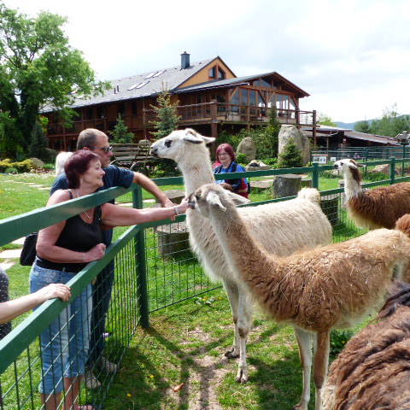
Farma Wennet

Seznam akcí na III. čtvrtletí roku 2018

TyfloCentrum Hradec Králové, o.p.s.

společně s OO SONS Hradec Králové Vás zvou

ČERVENEC

- Úterý 3. 7. od 9:30 hodin
Společné vaření.

- Středa 4. 7. od 10:00 hodin
Cvičení pro radost.

- Úterý 10. 7. od 9:30 hodin
Společné vaření.

- Středa 11. 7. od 10:00 hodin
Cvičení pro radost.

- Čtvrtek 12. 7.
Výlet na zámek Potštejn s hranou prohlídkou „Hraběnčiny nové šaty“, díky které se ocitneme ve skutečném barokním zámku se šlechtickými obyvateli a jejich životem. Vstupné 90 Kč na osobu.

- Úterý 17. 7. od 9:30 hodin
Společné vaření.

- Středa 18. 7. od 10:00 hodin
Cvičení pro radost.

- Čtvrtek 19. 7. od 10:00 do 12:00 hodin
Plavání pro všechny vodomily v hradeckém Aquacentru (vstup 100 Kč/ 2 hodiny na průkaz ZTP/P, průvodci zdarma). Poté poobědváme v restauraci Lázně, která je součástí objektu.
- Úterý 24. 7. od 9:30 hodin
Společné vaření.

- Středa 25. 7. od 10:00 hodin
Cvičení pro radost.

- Čtvrtek 26. 7. dopoledne
Tvoření pro každé stvoření - tentokrát netradičně s milým hostem paní Růženou Preislerovou z Nové Paky, která nám ukáže, jak se pracuje s pedigem.

SRPEN

- Úterý 7. 8. od 9:30 hodin
Společné vaření.

- Středa 8. 8. od 10:00 hodin
Cvičení pro radost.

- Čtvrtek 9. 8.
Výlet do České Skalice, návštěva Barunčiny školy, prohlídka sboru Církve českobratrské husitské s komentářem a varhanním doprovodem. V případě příznivého počasí opékání buřtů na faře.

- Úterý 14. 8. od 9:30 hodin
Společné vaření.

- Středa 15. 8. od 10:00 hodin
Cvičení pro radost.

- Čtvrtek 16. 8.
Výlet na dvoukolech po okolí Hradce Králové. V případě nepříznivého počasí změna programu vyhrazena.

- Úterý 21. 8. od 9:30 hodin
Společné vaření.

- Středa 22. 8. od 10:00 hodin
Cvičení pro radost.

- Čtvrtek 23. 8.
Návštěva firmy Apotheke v Dolních Libchavech, která je předním českým výrobcem bylinných čajů dle vlastních originálních receptur a doplňků stravy v bio kvalitě.
V rámci exkurze bude možné nakoupit produkty firmy Apotheke. Vstupné zdarma.

- Úterý 28. 8. od 9:30 hodin
Společné vaření.

- Středa 29. 8. od 10:00 hodin
Cvičení pro radost.

- Čtvrtek 30. 8. od 13:00 do 16:00 hodin
Grilovací loučení s prázdninami - praskání dřeva v ohni, povídání, dobrá pohoda, zpěv s kytarou pana Rázla a v neposlední řadě buřtíky nebo maso. Tak v tomto duchu se ponese loučení s prázdninami v prostorách Centra pro integraci osob se zdravotním postižením v Hradci Králové – Věkoších.
V případě zájmu Vám zajistíme občerstvení dle Vašeho výběru.

ZÁŘÍ

- Úterý 4. 9. od 9:30 hodin
Společné vaření.

- Středa 5. 9. od 10:00 hodin
Cvičení pro radost.

- Čtvrtek 6. 9. od 10:00 hodin
Turistický výlet na nejvyšší horu ČR Sněžku. Z Hradce Králové autobusem přímo do Pece pod Sněžkou, odtud cca 1,5 km chůze k zastávce lanovky. Pro méně zdatné turisty se dá objednat taxík za 50,-Kč /osoba, který zastavuje přímo před zastávkou lanovky. Od výstupu z lanovky na vrchol nás bude čekat cca 100 m stoupání (kamenitý terén a schody). Na Sněžce je možné se občerstvit v České Poštovně Anežce (nutno počítat s vysokohorskou přirážkou), odkud lze odeslat pohled z nejvyššího místa v ČR. Oběd bychom si dali po návratu do Pece pod Sněžkou.
Lanovka Pec pod Sněžkou – Sněžka a zpět stojí: ZTP 210,-Kč, ZTP/P 210,-Kč pro držitele průkazek a průvodce zdarma.

- Úterý 11. 9. od 9:30 hodin
Společné vaření.

- Středa 12. 9. od 10:00 hodin
Cvičení pro radost.

- Čtvrtek 13. 9.
Výlet do Prahy a návštěva Tančícího domu, kde proběhne výstava Retro biják 60. – 90. let. Jedná se o unikátní filmovou výstavu představující více než 200 kostýmů z téměř 70 filmů, pohádek a seriálů, které byly natočeny v období od 60. do 90. let. Všechny vystavené kostýmy jsou originály zapůjčené z Barrandovských ateliérů a České televize. V galerii je doplňují filmové rekvizity, fotografie a další dekorace. Prohlídka výstavy nebude komentovaná.
Vstupné zdarma.

- Pondělí 17. 9. od 13:30 hodin
Odpolední posezení s paní Terezou Heuer „Karel Nešpor: Kudy do pohody“

- Úterý 18. 9. od 9:30 hodin
Společné vaření.

- Středa 19. 9. od 10:00 hodin
Cvičení pro radost.

- Čtvrtek 20. 9. od 10:00 hodin
Setkání s literaturou ve zvukové knihovně s prezentací nových titulů.

- Pondělí 24. 9. od 14:00 až 15:30 hodin
Kurz trénování paměti s paní Evou Odehnalovou.

- Úterý 25. 9. od 9:30 hodin
Společné vaření.

- Středa 26. 9. od 10:00 hodin
Cvičení pro radost.

- Čtvrtek 27. 9. od 9:30 hodin
České, moravské a slovenské lidové písně s kytarou Jana Rázla. K poslechu i ke společnému zpěvu. Vzpomínání na to, co se kdy u nás šustlo s povídkami Jana Buchara.

Pozvánka na akce regionálního pracoviště Jičín

Program našich aktivit na červenec až září 2018:
25. července
- Výlet do Hradce Králové s vyhlídkovou plavbou parní lodí po Labi. Délka plavby je 50 minut, cena jízdného 60 Kč na osobu bude hrazena na místě. Odjezd v 7:35 z autobusového nádraží v Jičíně (stanoviště A9).
15. srpna
- Odpolední zahradní posezení s opékáním vuřtů v prostorách restaurace U Mlejnků (Husova ulice, Jičín). V případě zájmu budou zajištěny masné a pekárenské výrobky. Sraz ve 14:00 v zahradních prostorách restaurace.
12. září
- „Pozor žáby“ – přednáška Mgr. Petry Zíkové, historičky a kurátorky Regionálního muzea a galerie Jičín. Sraz ve 13:45 před muzeem, přednáška se koná v konferenčním salonku v prostorách jičínského zámku.
Zahájení všech středečních schůzek je ve 14 hodin.
Srdečně zveme uživatele našich služeb a nové zájemce.

Provozní doba pracoviště:
Pondělí, středa: 8 – 12, 13 - 17 hodin (ambulantně)
Úterý, čtvrtek: 8 – 12, 13 - 16 hodin (terénně)

Kontaktní údaje
Adresa: Vrchlického 823, 506 01 Jičín
Telefon: 493 522 122, mobil 739 578 900
email: jicin@tyflocentrum.cz
Na setkání s Vámi se těší
Mgr. Soňa Skočovská

Pozvánka na akce regionálního pracoviště Náchod

Program našich aktivit na červenec až září 2018:

- Schůzky na Městském úřadě Náchod, zasedací místnost

Zveme Vás na tradiční dopolední setkání, pořádané společně s OO SONS Náchod, každou poslední STŘEDU v měsíci. Vždy od 9 hodin v zasedací místnosti Městského úřadu Náchod ulice Palachova ve druhém patře (číslo dveří 233). Přijďte se poradit v sociálně právní oblasti nebo prohlédnout a vyzkoušet kompenzační pomůcky či jen tak posedět u kávy a čaje se starými známými.

Termíny schůzek: 25. července, 29. srpna, 26. září

Provozní doba pracoviště:
Středa: 8 - 12, 13 - 17 h ambulantně (na pracovišti)
Pátek: 8 – 12 h terénně (pro objednané)

Kontaktní údaje:
Adresa: Palachova 1303, Náchod
Telefon: 739 578 910, 491 421 665
e-mail: nachod@tyflocentrum.cz

Na setkání s Vámi se těší

Za TyfloCentrum HK, o.p.s. Za OO SONS Náchod
Mgr. Pavla Tomášková Aleš Podlešák

Něco dobrého z naší kuchyně…

Brambory s květákem, kuřecím masem a žampióny zapečené v sýrovožampiónové omáčce

Ingredience: brambory, květák, kuřecí maso, žampióny, cibule, česnek, červená sladká paprika, kurkuma, zakysaná smetana, mléko, libeček (kudrnatá petrželka), plnotučná hořčice, měkký (tavený) sýr, tvrdý sýr, pórek, kmín, sůl a pepř
Postup: Brambory oloupeme a nakrájíme na silnější plátky. Cibuli pokrájíme nadrobno, maso na kostičky, česnek a žampióny na plátky, pórek na kolečka. Libeček nasekáme. Květák svaříme cca 5 minut v horké vodě a rozdělíme na malé růžičky. Tvrdý sýr nastrouháme najemno. V pánvi na oleji orestujeme cibuli a maso, přidáme sladkou papriku, kurkumu. Cibuli i maso opečeme do zlatova a ke konci přidáme česnek. Nakrájené brambory poklademe do pekáče na pečící papír, osolíme a okmínujeme. Na brambory poklademe osmažené maso a cibuli (bez výpeku), květák a cca 2/3 žampionů. Výpek z masa a cibule přelejeme do misky, přidáme zakysanou smetanu, hořčici, libeček, tavené sýry a zbytek žampionů. Osolíme, opepříme, přilijeme trochu mléka a vše rozmixujeme do hladka. Tuto směs rozlijeme po celé ploše pekáče a dáme do trouby zapéct. Na talíři dozdobíme tvrdým sýrem a pórkem.

Kolektiv pracovníků přeje dobrou chuť!

Děkujeme všem, kteří podporují naši činnost:

  MPSV |   Úřad práce |   Královéhradecký kraj


Evropská unie Evropský sociální fond Operační program Zaměstnanost
  Město Hradec Králové |   Akcenta CZ, a.s |  |   Město Jičín
  Město Hořice v Podkrkonoší |  |   Město Náchod

  Město Kopidlno |   Sbírka Bílá pastelka |   Město Nová Paka |   Lázně Bělohrad

Microsoft

a další individuální dárci.

Střípek je vydáván pouze pro vnitřní potřebu klientů TyfloCentra Hradec Králové o.p.s. a členů a příznivců Sjednocené organizace nevidomých a slabozrakých ČR. Je neprodejný.
V Hradci Králové, červen 2018.

